Datum: 4. 4. 2023

První čtvrtletí roku se na brněnském trhu s novostavbami neslo v duchu stagnace. Prodeje narůstají zatím pozvolna

Brno – Po mírném poklesu cen nových bytů v posledním kvartálu roku 2022 se průměrná cena za metr čtvereční v moravské metropoli stabilizovala. Prodeje se však zvyšují pomalu. Z dat společnosti Trikaya vyplývá, že se v Brně za první tři měsíce roku 2023 prodalo 108 bytů, tedy jen o něco více než v předchozích dvou čtvrtletích.

„Z vývoje v prvním letošním kvartálu vidíme, že se trh s novostavbami stále nerozhýbal. Výjimku tvoří nemovitosti v prémiovějších projektech v dobrých lokalitách. A i zde platí, že se musí jednat o atraktivní cenu,“ říká Dalibor Lamka, výkonný ředitel a předseda představenstva společnosti Trikaya, která ceny na brněnském rezidenčním trhu monitoruje již deset let.

Výprodej novostaveb se zatím nekoná

Při srovnání 108 prodaných novostaveb za první tři měsíce roku 2023 s průměrem za druhé pololetí roku 2022 můžeme mluvit o zhruba třicetiprocentním nárůstu. Pokud se však podíváme na prodeje z prvního čtvrtletí roku 2022, jedná se o více než šedesátiprocentní meziroční propad. Pro trh to ale ani tak nemusí být špatná výchozí situace.
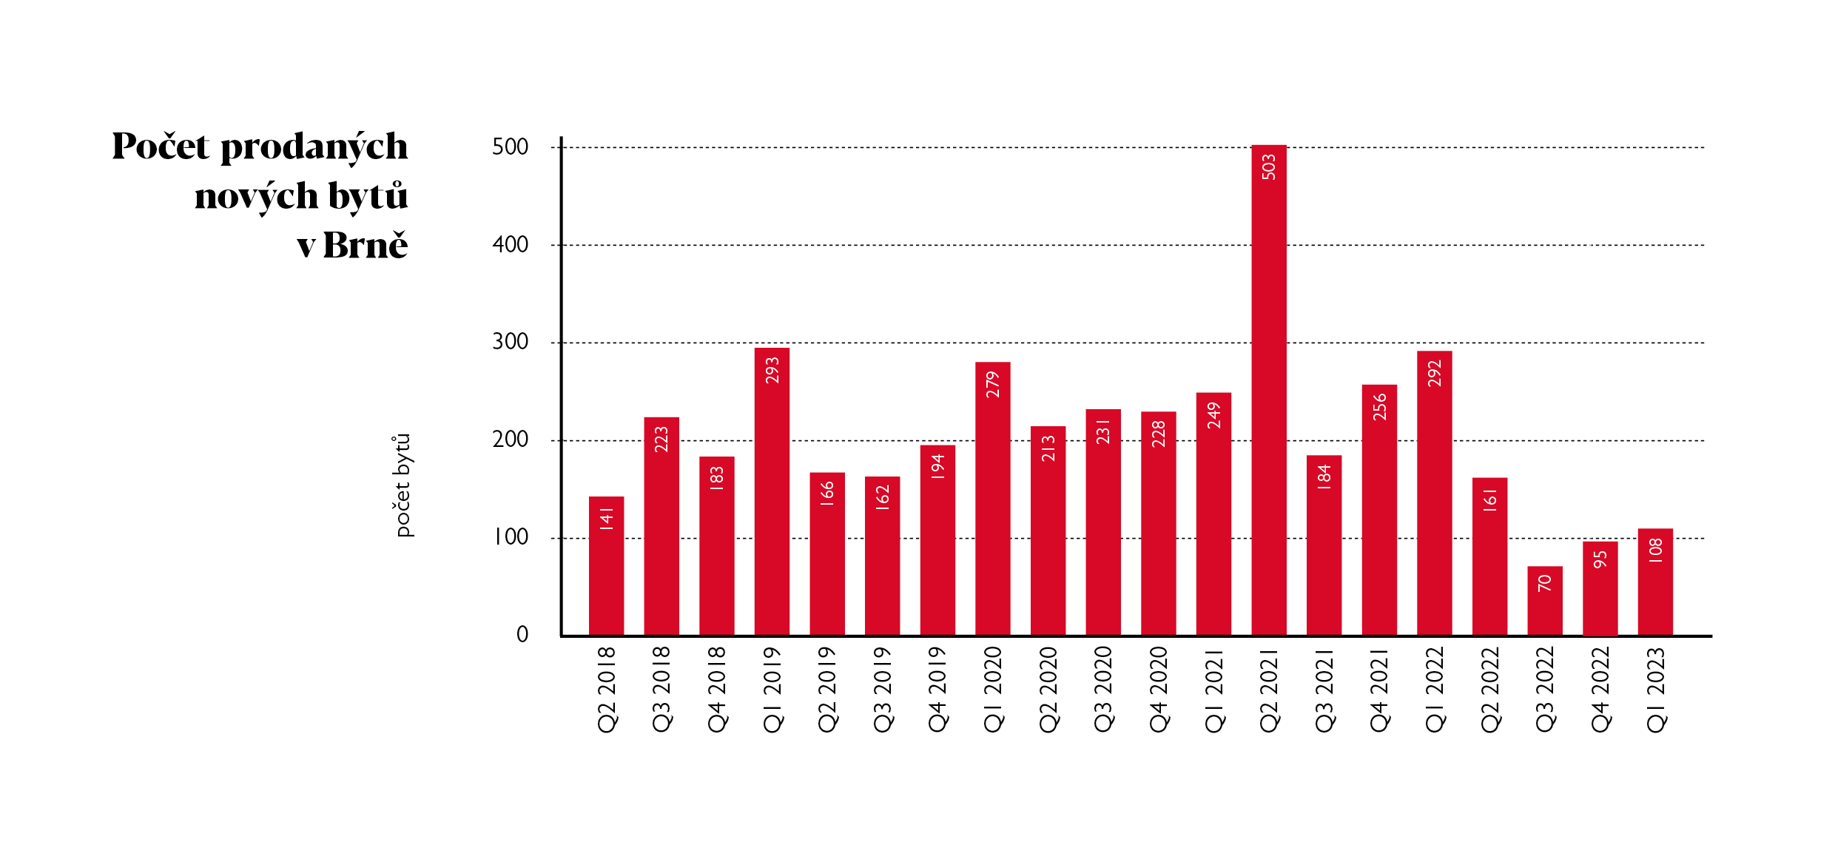

„Oznámení ČNB z minulého týdne o zachování sedmiprocentní základní úrokové sazby sice nebylo překvapivé, ale přesto alespoň trochu uklidnilo – ceny hypoték by neměly dále stoupat, i když jejich pokles bude s velkou pravděpodobností dost opatrný. Pro rozhýbání trhu to však zatím nemusí stačit,“ vysvětluje Lamka.

Po rekordním druhém kvartálu loňského roku, kdy průměrná nabízená cena nového bytu v Brně dosáhla hodnoty 127 200 Kč za metr čtvereční, přišel postupný pokles na 124 800 Kč za metr z posledního čtvrtletí. Začátek roku 2023 však na sestupný trend nenavázal
a cena se opět vrátila na 126 200 Kč, tedy na prakticky stejnou úroveň jako ve třetím čtvrtletí roku 2022. Průměrná cena prodaného bytu dokonce zůstala na úrovni bezmála 130 tisíc za metr čtvereční.

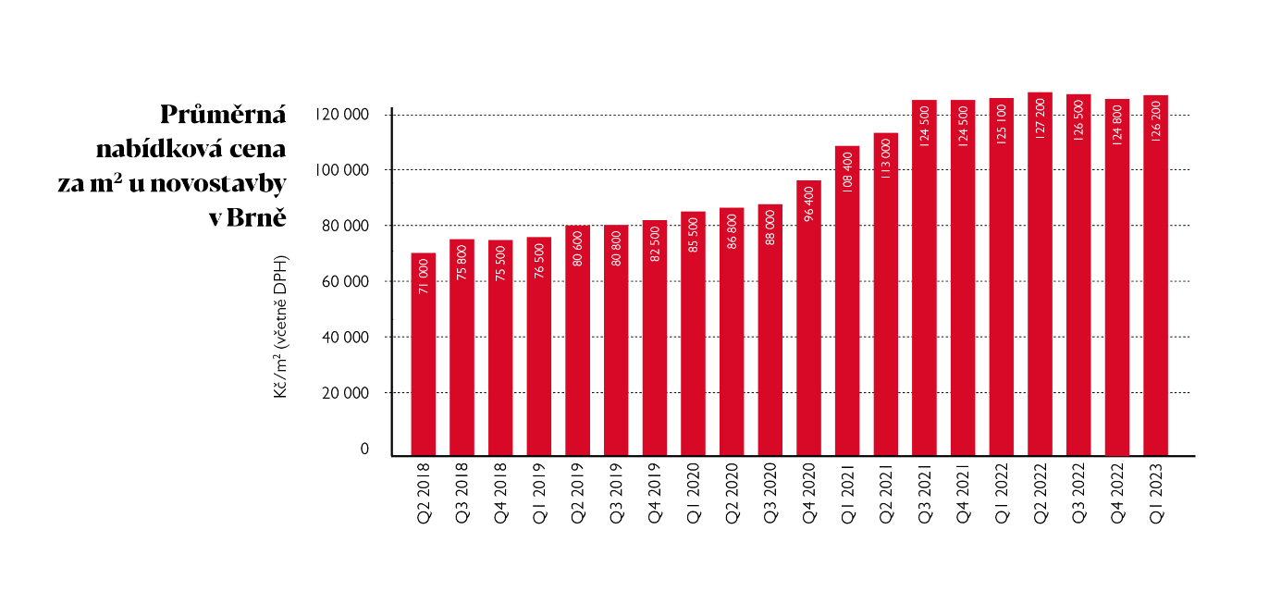

Ke změně došlo v případě dispozic bytů. Zatímco v předchozích čtvrtletích se prodávalo nejvíce bytů o dispozici 2+kk, od začátku roku 2023 prodejům dominují 1+kk, u kterých je průměrná cena za m² nejvýše – konkrétně na 134 547 Kč. Na druhou pozici se posunuly byty o velikosti 2+kk následované 3+kk a nejméně se prodalo velkých bytů v podobě 4+kk a více.

„Průměrná cena prodaného bytu v Brně se v prvním čtvrtletí pohybovala okolo 130 tisíc za metr čtvereční, tedy ještě o několik tisíc výše, než byla průměrná nabídková cena nových bytů na trhu. Jasně to ilustruje situaci, kdy se nyní prodávají hlavně menší byty ve vyhledávaných lokalitách a projektech, které jsou energeticky úspornější,“ popisuje Lamka.

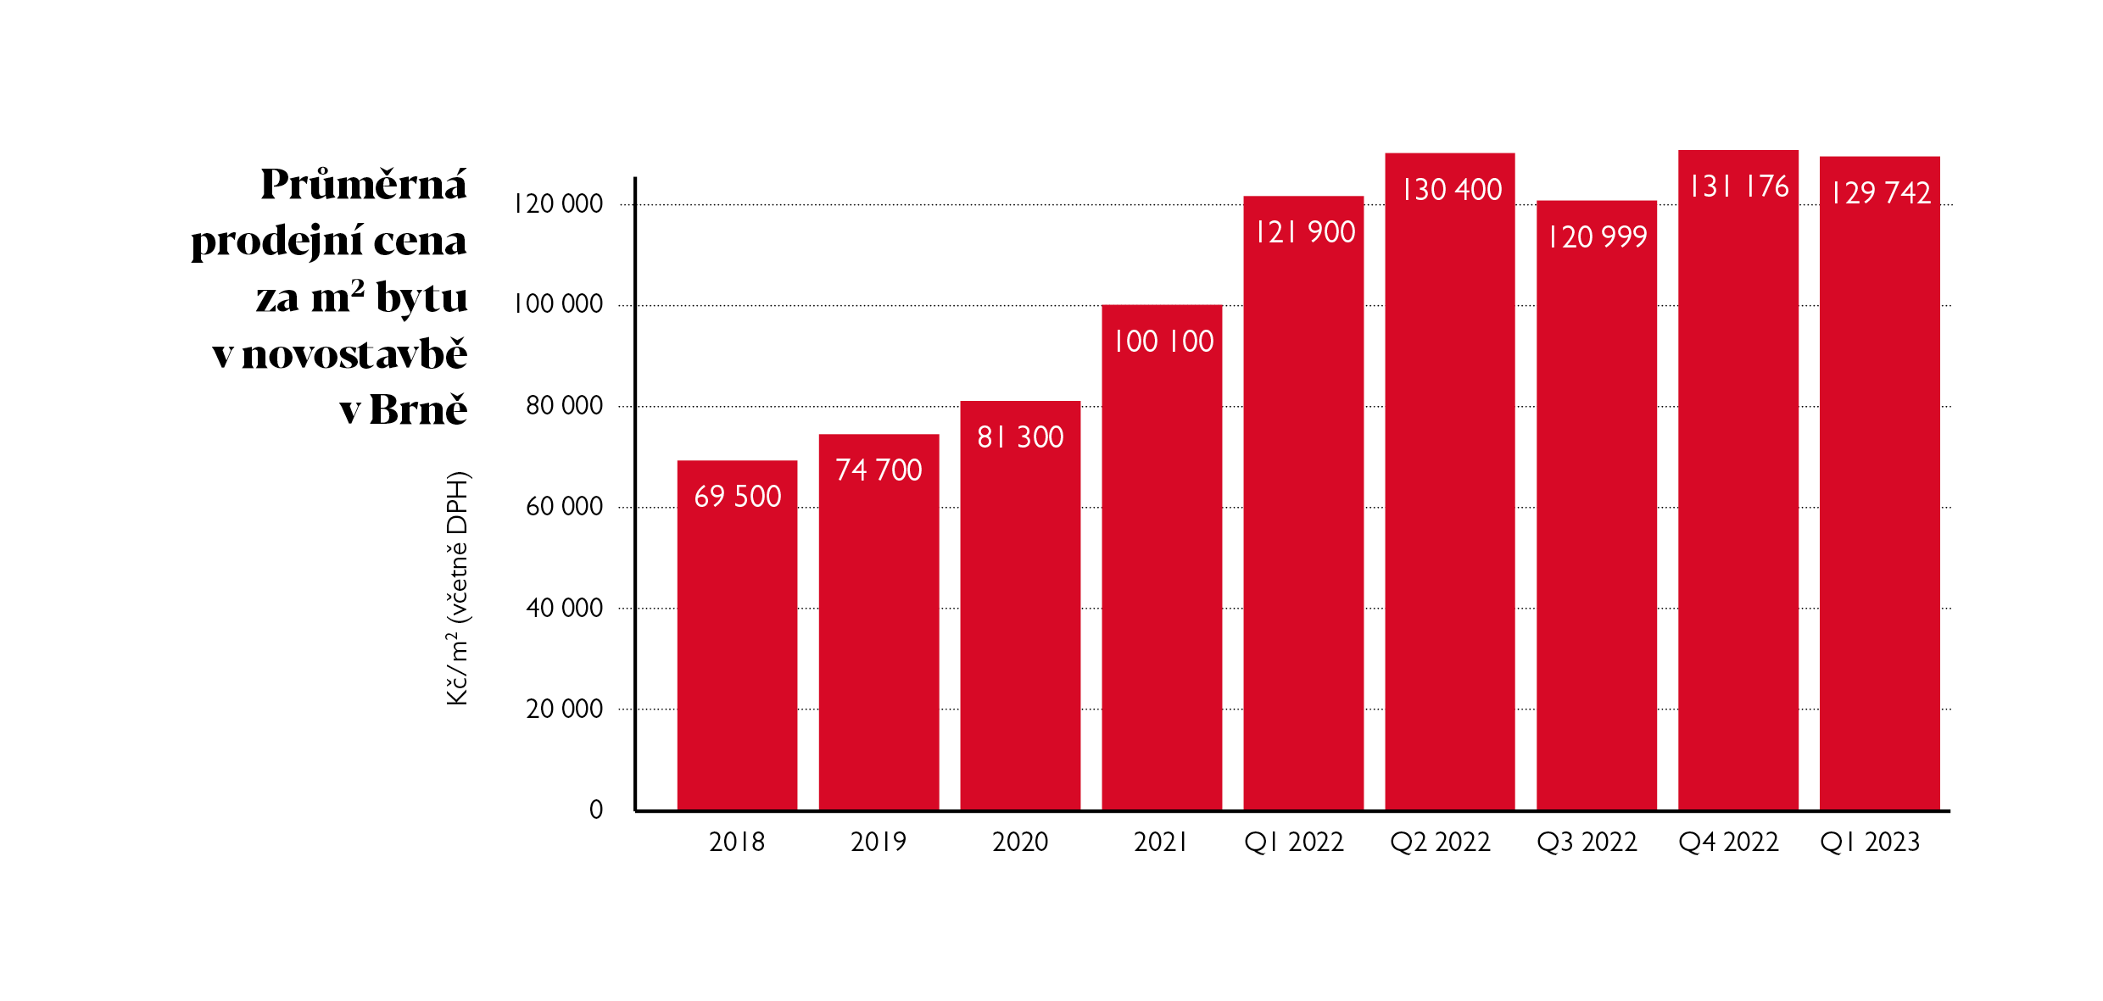

Nedostatek výstavby může cenu opět zvýšit

Mezikvartálně se počet bytů v nabídce mírně snížil. Zatímco na konci roku bylo v nabídce 1 547 novostaveb, na konci letošního března to bylo již 1 436.

Podle hlavního ekonoma společnosti Cyrrus Víta Hradila zůstává ekonomická nálada domácností chladná, neboť přetrvávají obavy z dalšího růstu spotřebitelských cen a ze zhoršení hospodářské situace.

„Velká ochota k aktivitě ovšem není zřetelná ani na straně prodávajících. Ti si pochopitelně uvědomují, že pro prodej nemovitosti nepanuje právě příznivé klima, a mnoho z nich se tak pokouší situaci ‚vysedět‘ v naději, že se podmínky v dohledné době opět zlepší a v jednáních budou tahat za delší konec provazu. K rozhodnutí prodat by je v mnoha případech dohnala jen vlastní tíživá finanční situace, což ovšem vzhledem k nadále mizivé nezaměstnanosti bude spíše vzácným jevem,“ popisuje Hradil.

Ačkoliv jsou do nabídky nadále uvolňovány nové byty v nedávno dokončených developerských projektech, řada firem v současné době zahájení výstavby nových bytů odkládá.

„Zamrzá i aktivita ve stavebnictví, které zůstává v kleštích rostoucích nákladů a klesající poptávky. V dohledné době tak lze očekávat menší počet dokončených staveb, což bude působit proti poklesu jejich ceny,“ vysvětluje hlavní ekonom společnosti Cyrrus.
Co nás dle ekonomů čeká v roce 2023

Zatímco sekundární trh na ekonomickou situaci zareagoval výrazným zlevňováním, trh
s novými byty zůstal stabilní. V podobné náladě se ponese pravděpodobně i většina roku 2023. K většímu oživení by mohlo dojít v posledním kvartálu, a především začátkem roku 2024. Důležitým hybatelem budou hypotéky, které by měly postupně zlevňovat.

„V souhrnu předpokládáme, že u nemovitostí dojde ke krátkodobému poklesu cen, ovšem spíše v konkrétních lokalitách a segmentech trhu. Celková ekonomická situace se začíná zlepšovat, na dohled se zdá být první snížení úrokových sazeb a pokles aktivity ve stavebnictví způsobí na trhu nedostatek nových nemovitostí. První pololetí roku 2023 se tak zřejmě ponese ve znamení mírného zlevňování, ovšem následně dojde ke stabilizaci a poté k opětovnému růstu cen,“ uzavírá Hradil.

Kontakt pro média:
Tashi Erml, Ewing, erml@ewing.cz; +420 775 106 886

